WT-92
СХЕМА

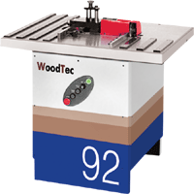 | Предназначен для снятия свесов и чистовой торцевой обрезки кромочных материалов, нанесенных ручным способом или на кромкооблицовочных станках без фрезерного и торцовочного узлов.  Подача заготовок - ручная.  ОБЛАСТЬ ПРИМЕНЕНИЯ  Идеально подходит для применения на предприятиях по производству корпусной мебели (офисная, кухонные наборы, шкафы-купе, мебель для гостиных и прихожих, а также эксклюзивная мебель, изготавливаемая по индивидуальным заказам), Успешно применяется в паре со станком для облицовывания кромок мебельных щитов мод. WT-91. | 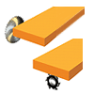

КОНСТРУКТИВНЫЕ ОСОБЕННОСТИ, ОБЕСПЕЧИВАЮЩИЕ ВЫСОКУЮ ТОЧНОСТЬ И КАЧЕСТВО ОБРАБОТКИ, УДОБСТВО ОБСЛУЖИВАНИЯ СТАНКА И ПОВЫШЕНИЕ ПРОИЗВОДИТЕЛЬНОСТИ
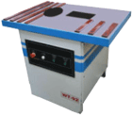 | Жесткая станина станка.  Толстостенная сварная станина станка коробчатой формы и массивный рабочий стол обеспечивают достаточно высокую жесткость и виброустойчивость, что позволяет осуществлять качественную обработку кромок.
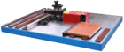 | Текстолитовые направляющие рабочего стола.  Установленные на рабочей поверхность стола текстолитовые направляющие не нарушают облицованную поверхность заготовок при их перемещении и базировании для обработки на фрезерном и торцовочном узлах.
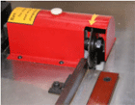 | Торцовочный узел.  Шпиндель торцовочного узла собран с использованием высокоточных подшипников, обеспечивающих надежную его работу при высоких оборотах (8000 об/мин), за счет чего достигается высокое качество чистовой обрезки кромочного материала на торцах заготовок.
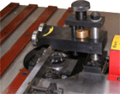 | Высокочастотный шпиндель фрезерного узла.  Высокочастотный, динамически сбалансированный, шпиндель фрезерного узла собран с использованием в качестве опор высокоточных подшипников. Частота вращения шпинделя составляет 12000 об/мин шпинделя, что позволяет производить снятие свесов с высоким качеством.
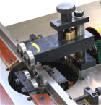 | Верхний роликовый прижим.  Обеспечивает надежную фиксацию обрабатываемых заготовок по толщине, при этом не повреждает облицованную поверхность. Настройка прижима на толщину обрабатываемой заготовки осуществляется с помощью рукоятки и трапециидальной винтовой пары.
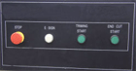 | Пульт управления станком.  Эргономичная панель пульта управления, расположенная на передней стенке станины станка, обеспечивает удобство его эксплуатации.

ТЕХНИЧЕСКИЕ ХАРАКТЕРИСТИКИ *

Толщина обрабатываемых заготовок, мм  наименьшая  наибольшая | 10  50
Толщина кромочного материала, мм  наименьшая  наибольшая | 0,3  3,0
Диаметр фрезы, наибольший, мм | 60
Диаметр фрезы посадочный, мм | 20
Диаметр торцовочной пилы, мм | 110
Диаметр торцовочной пилы, посадочный, мм | 20
Частота вращения фрезы, об/мин | 12000
Частота вращения торцовочной пилы, об/мин | 8000
Мощность электродвигателя привода фрезы, кВт | 0,75
Мощность электродвигателя привода торцовочной пилы, кВт | 0,55
Общая установленная мощность, кВт | 1,3
Габаритные размеры, мм  длина  ширина  высота | 1000  750  1050
Масса, кг | 220
По вопросам приобретения обращаться по тел. (495)411-26-46, т/ф (499)461-16-01, 8-916-619-02-84(моб.)
www.visma94.ru E-mail: visma@yandex.ru

